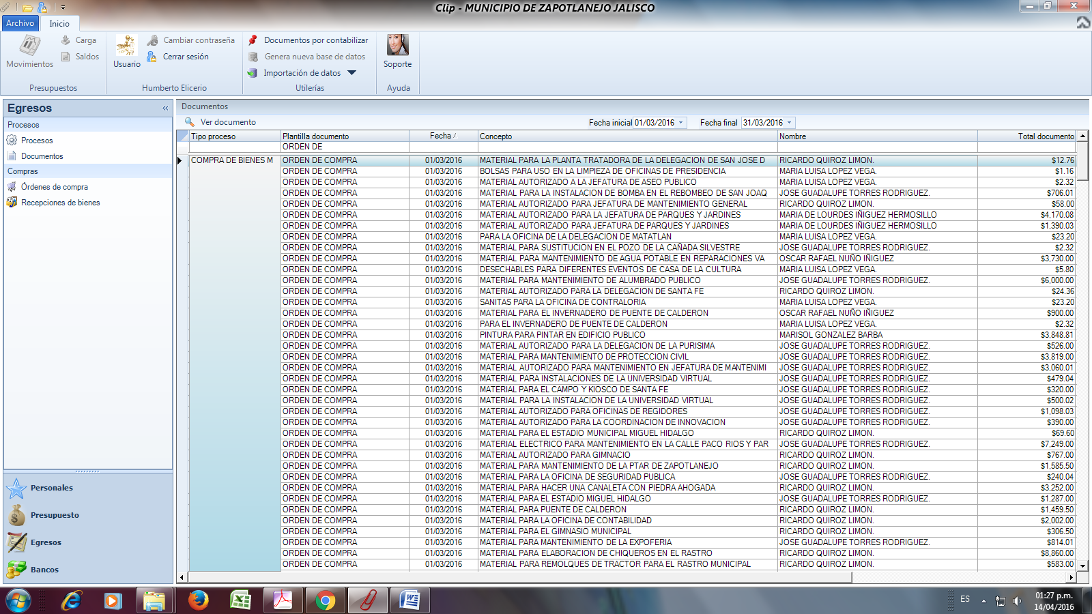

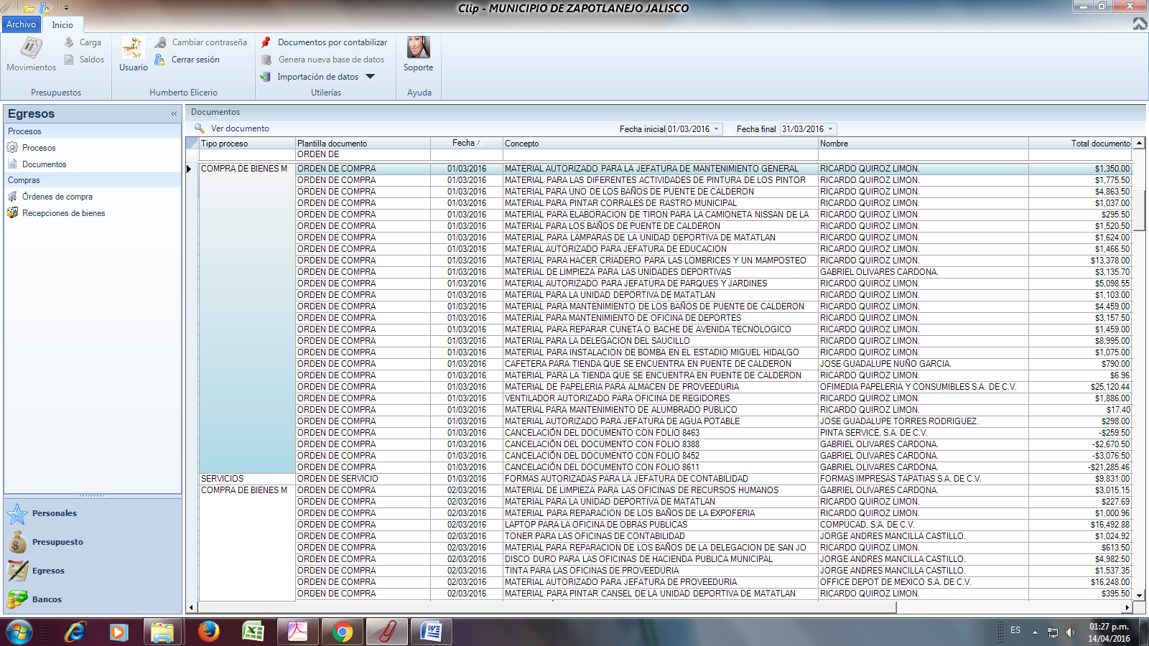
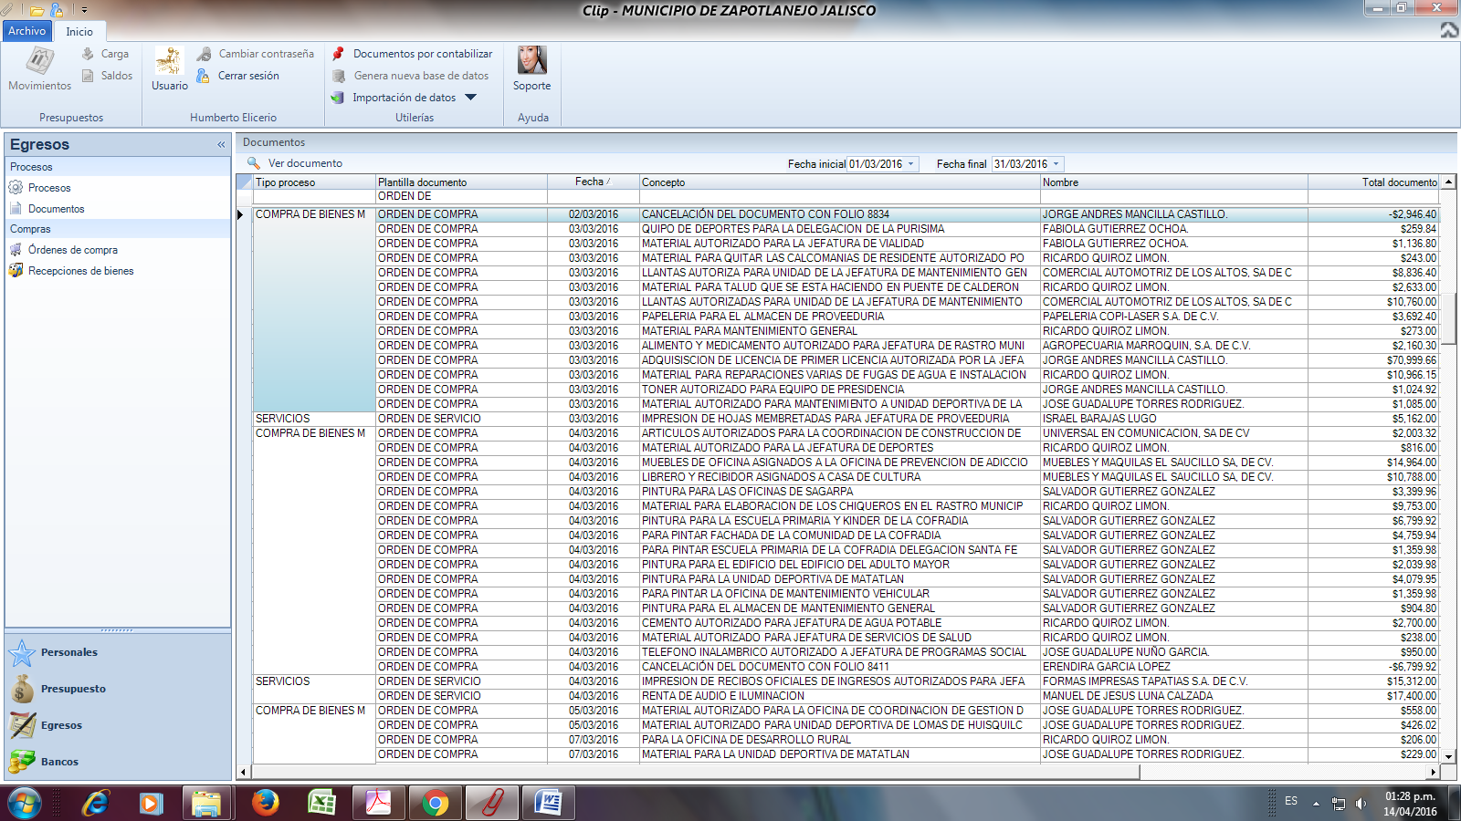

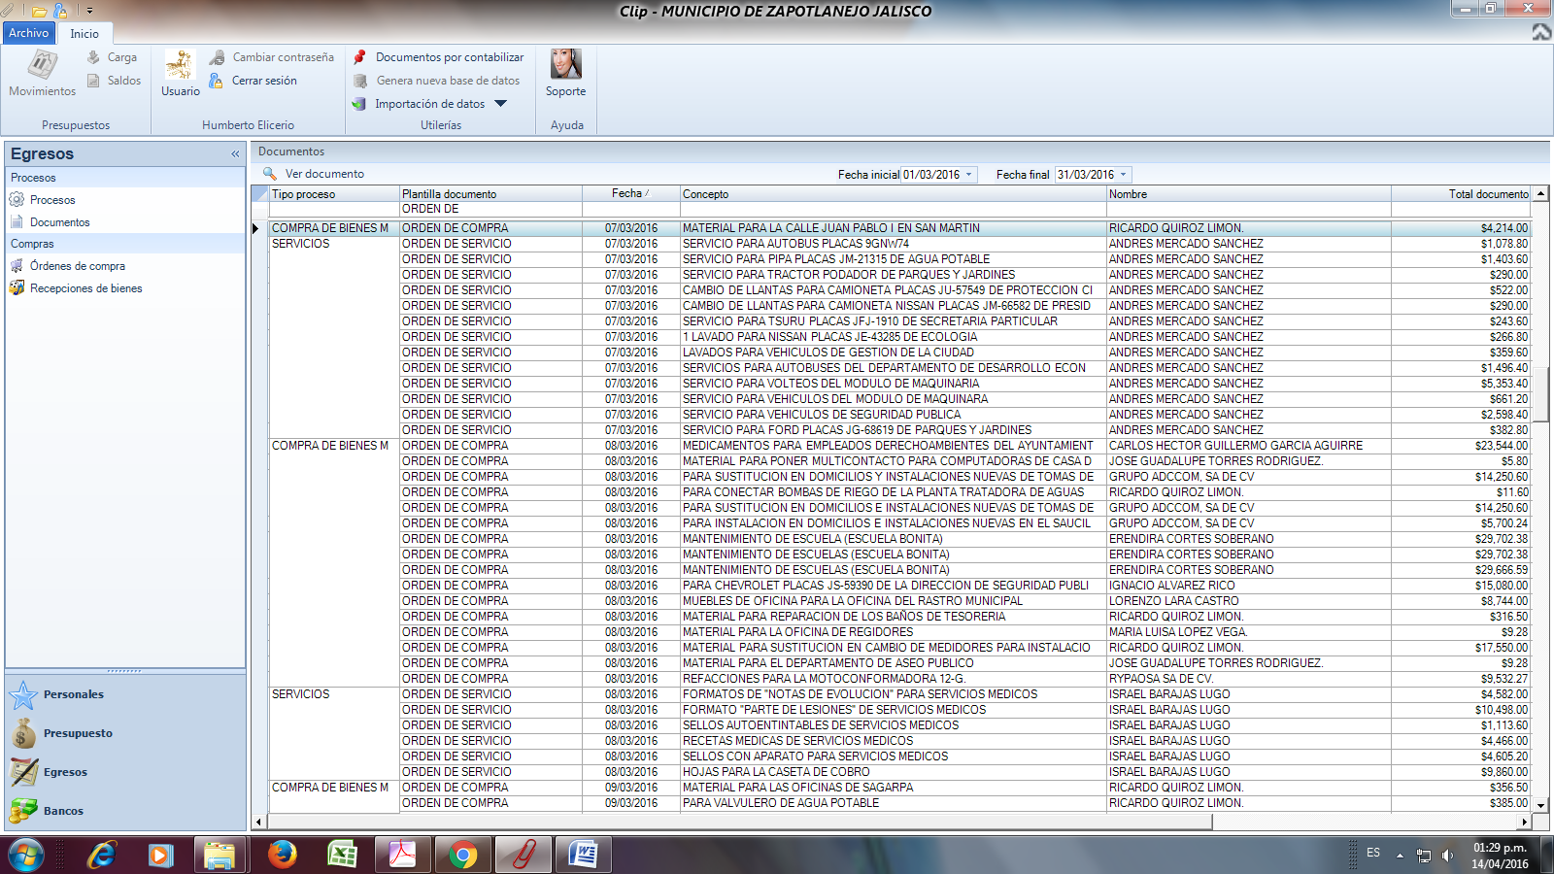
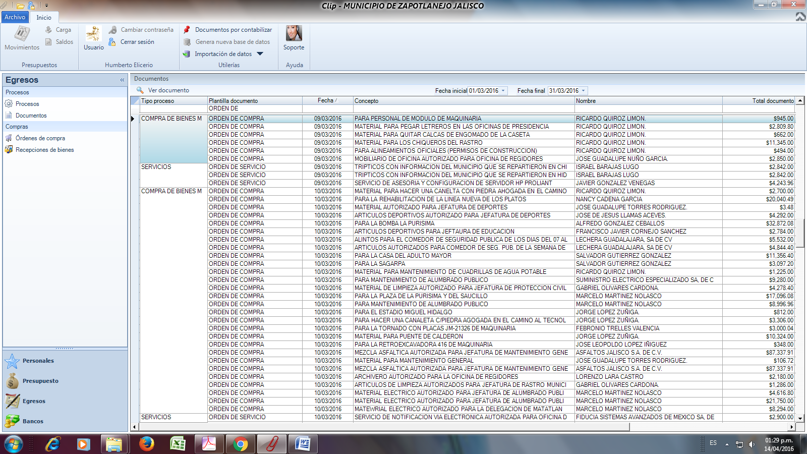
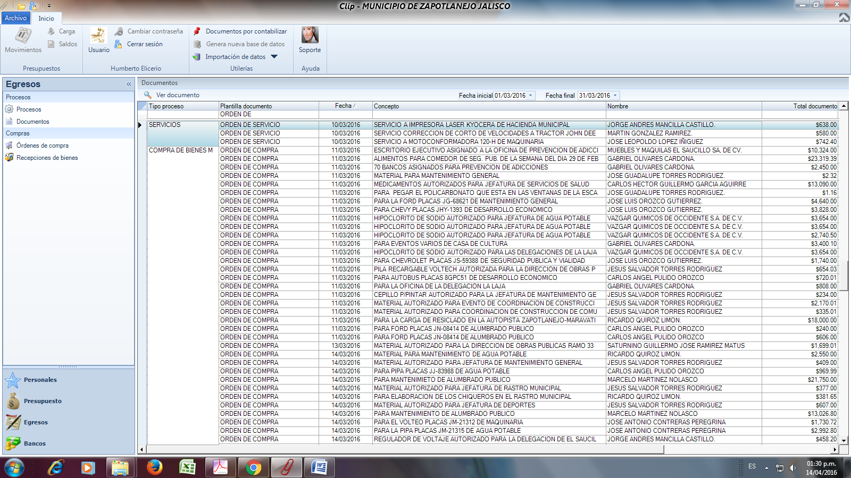

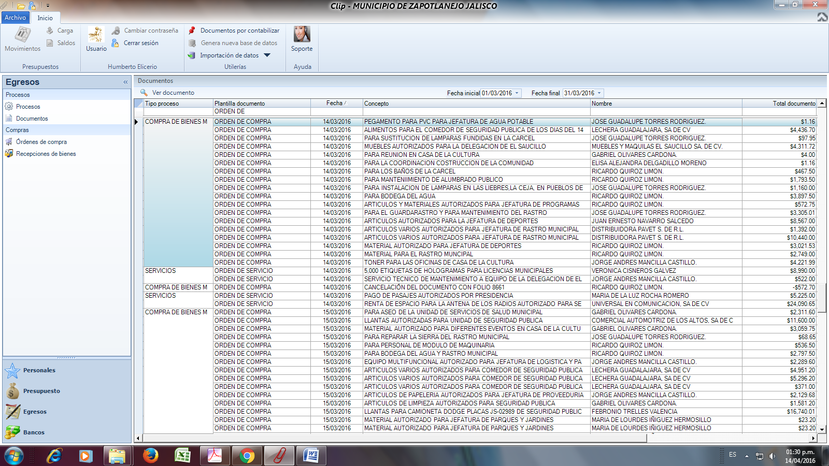

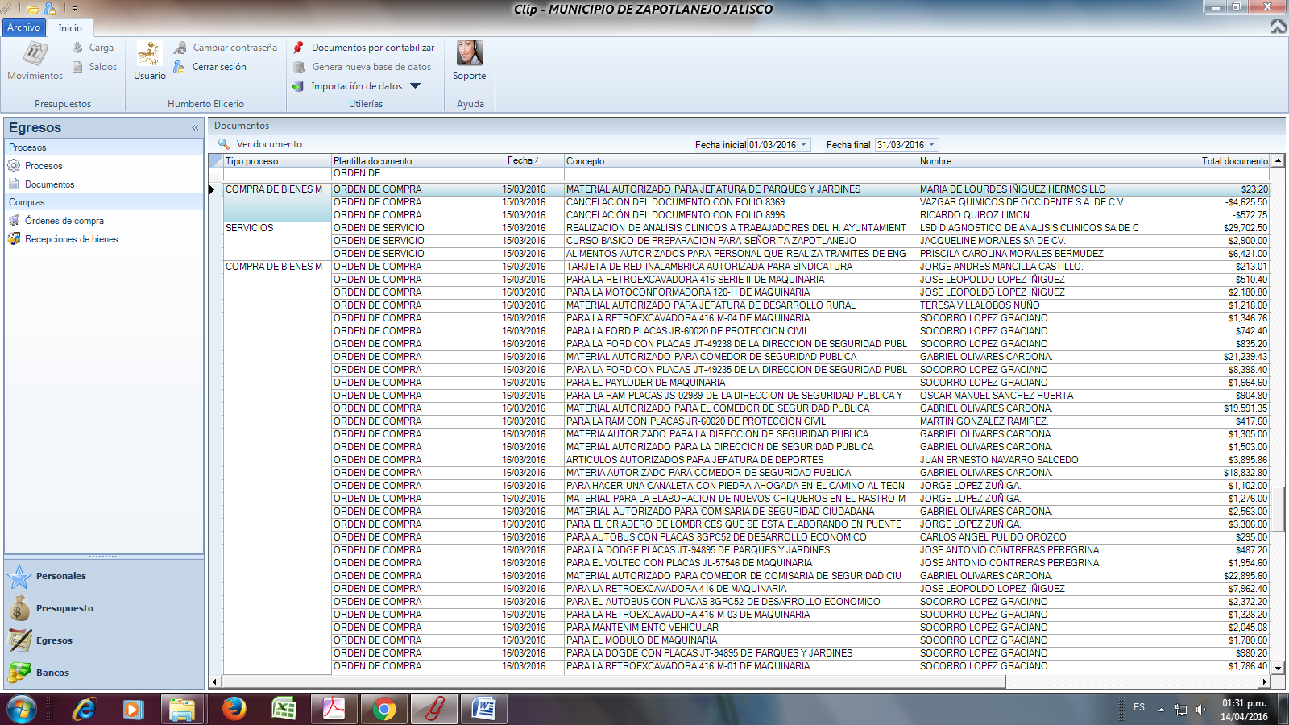
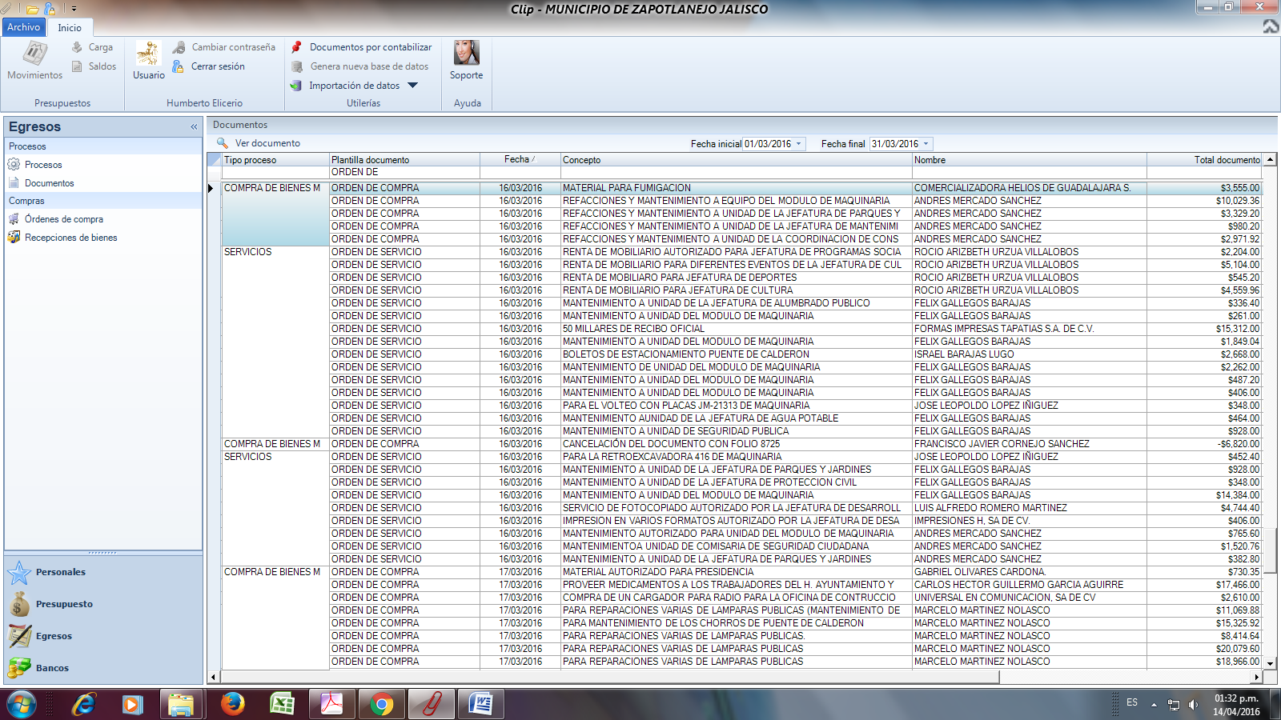
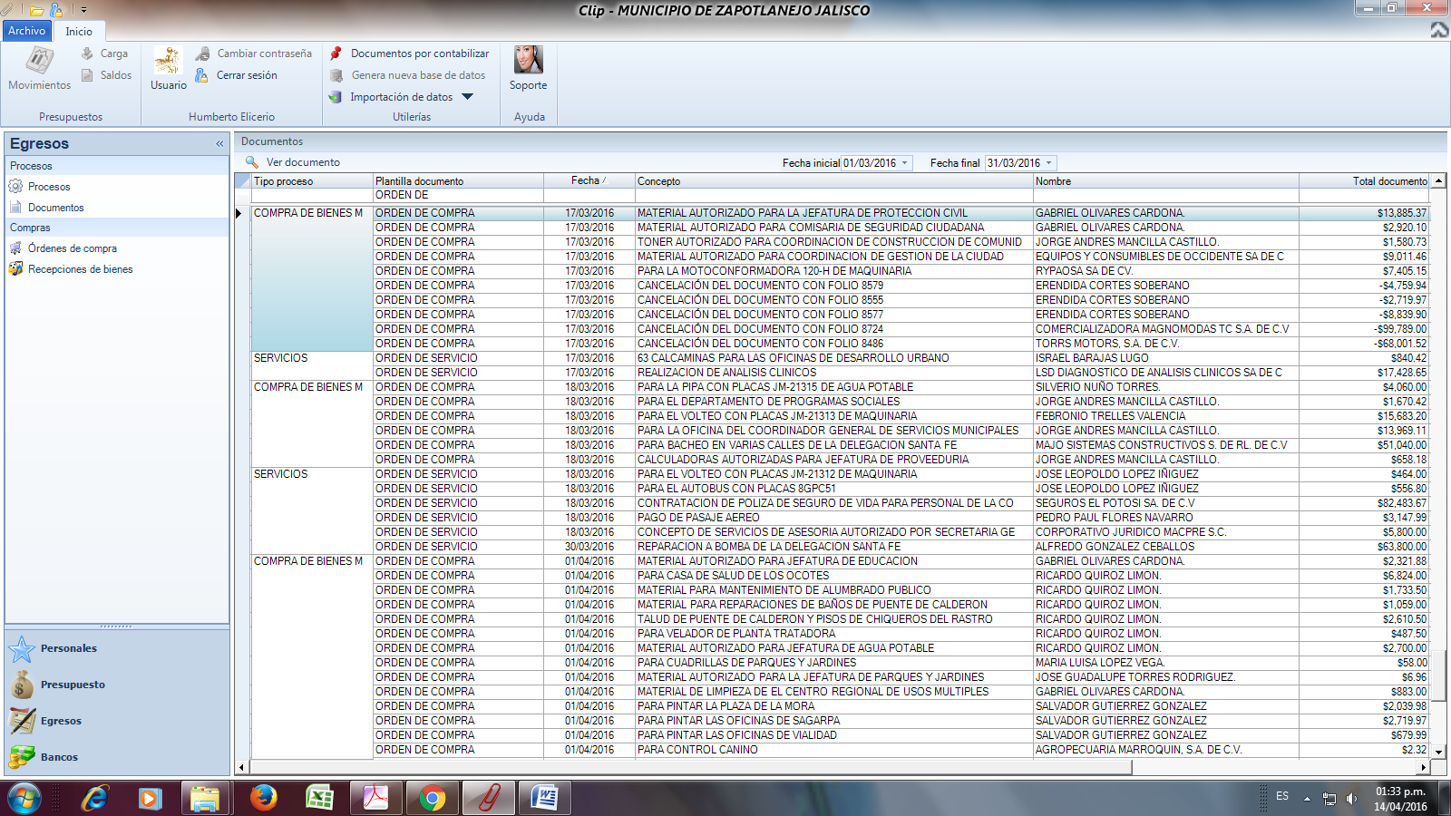

NOTA: EN ESTE MES SOLO SE REGISTRO MOVIMIENTOS CONTABLES EN CUANTO A LAS ORDENES DE COMPRA Y SERVICIO HASTA EL DIA 30 DE MARZO DEL 2016. PARA QUE SE HAGA CASO OMISO A LA INFORMACION CON FECHA DEL 01 DE ABRIL DEL 2016.

